**My Recipes**

My Recipes est un site web utilisé pour savoir des recettes qui sont organisé dans des différentes catégories (Global Recipes et Healthy Recipes) dans deux versions mobiles et pour laptops.

Ce site est caractérisé par le sauvegardement des recettes par le utilisateur pour que dans n'importe qu'elle temps il peut le revoir en plus des autres fonctionnalités on va le voir ci-dessous.

**Log In:**

pour laptop: 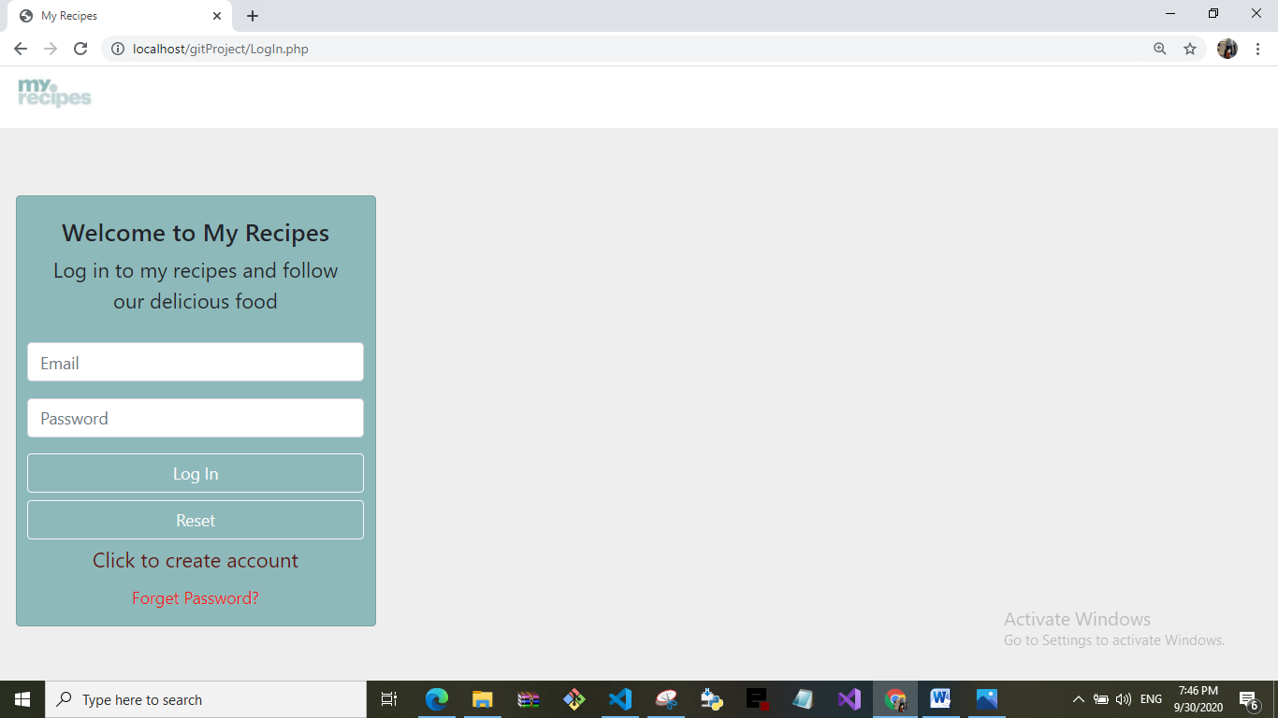

Pour Mobile:

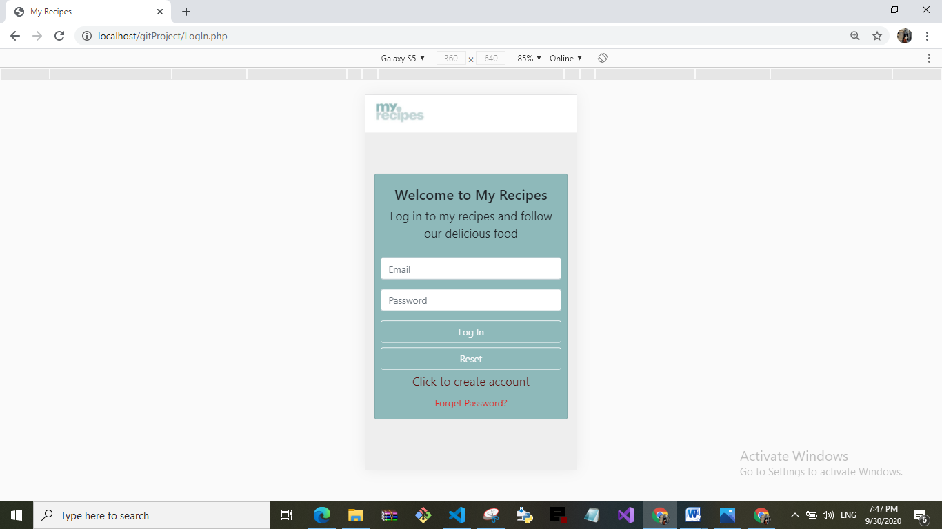

Si l'utilisateur à oublier le mot de password il peut cliquer sur Forget Password?

Il va envoyer a une page qui prend l'adresse est il autoriser à l'utilisateur de change leur password par un nouvelle password.

Par laptop:

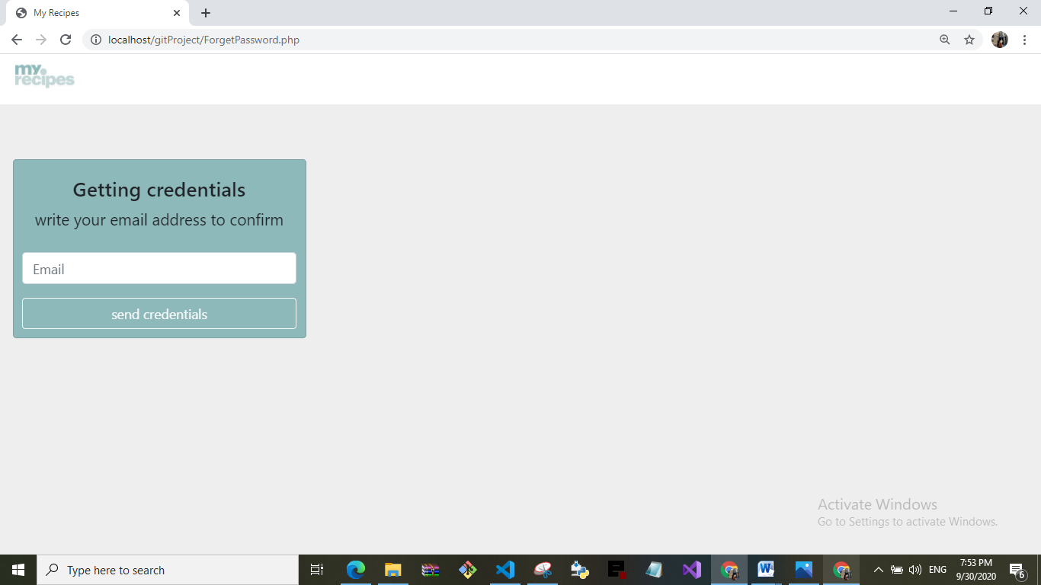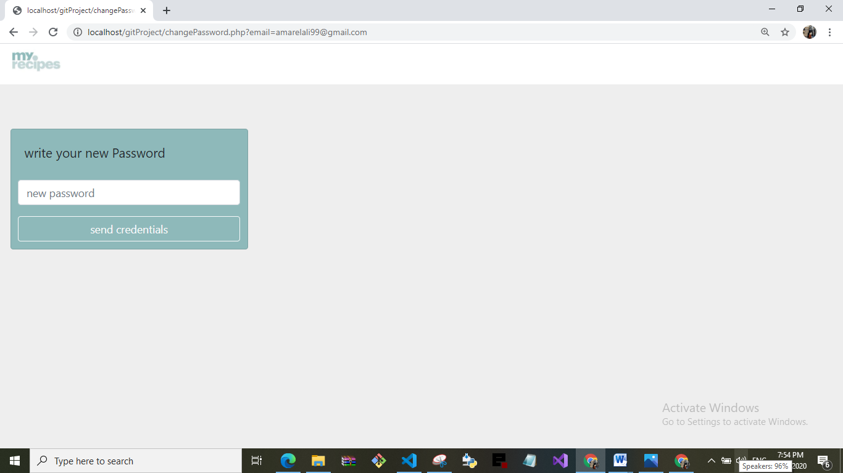

Par mobile:

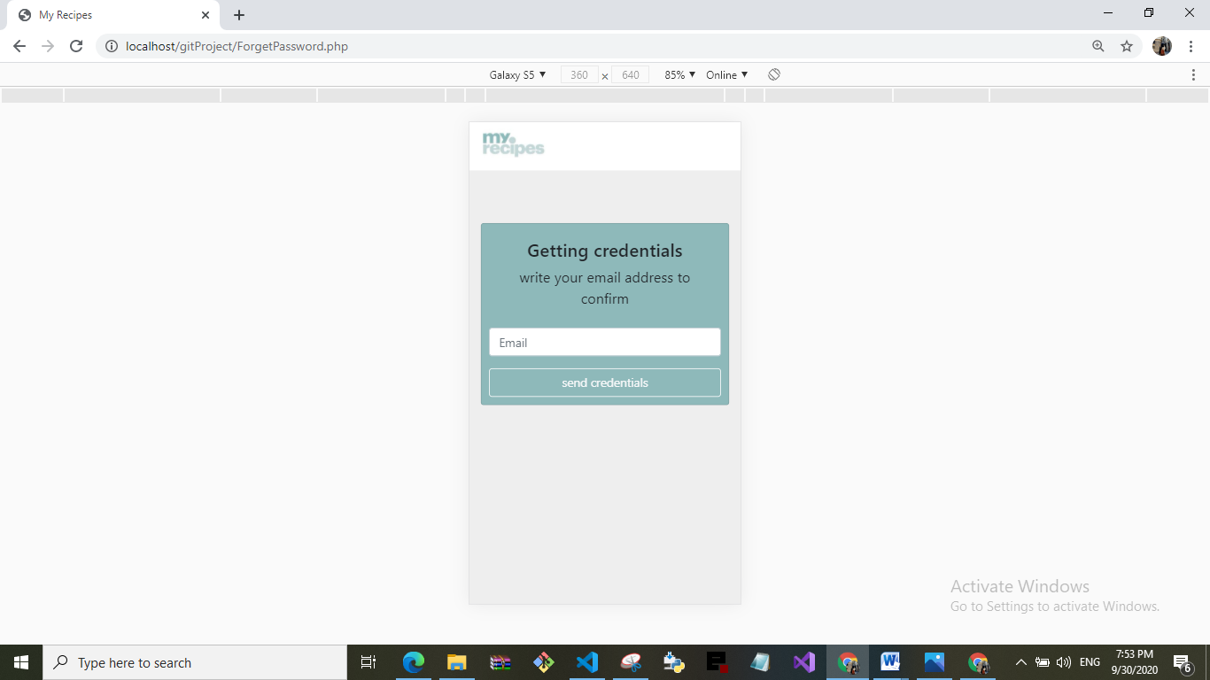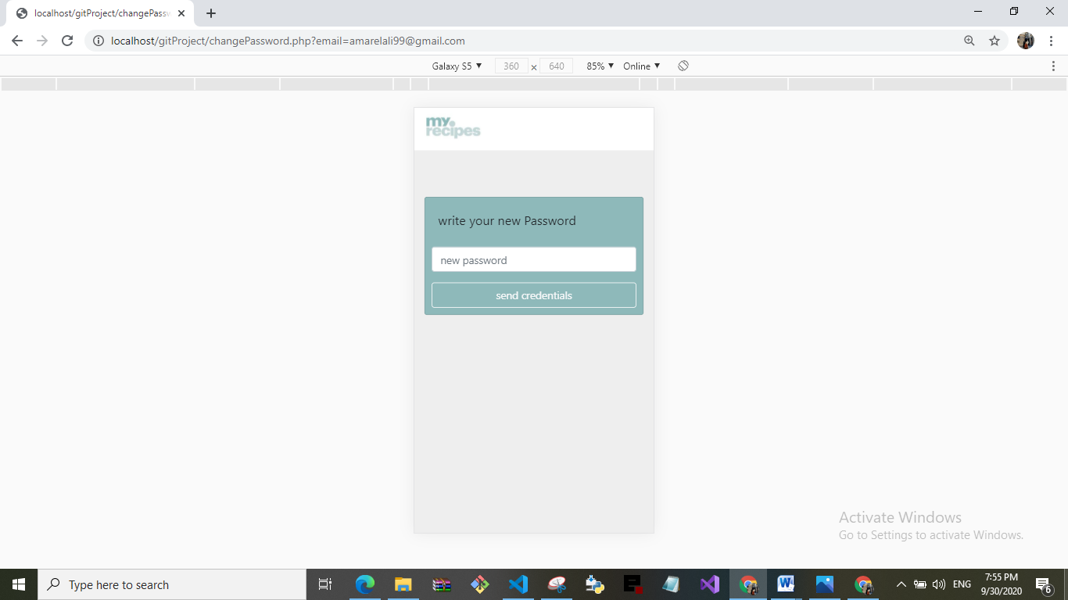

Si l'utilisateur n'a pas un compte il faut cliquer sur Click to create account et il apparaître une autre formulaire comme l'images ci-dessous.

Pour laptop:

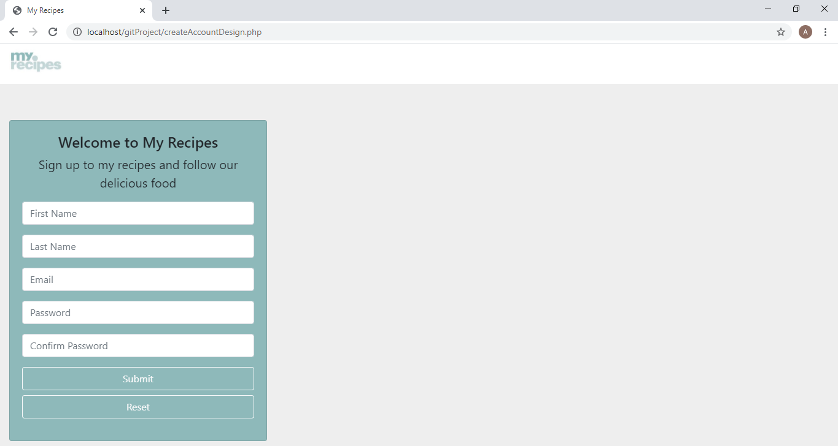

Pour Mobile:

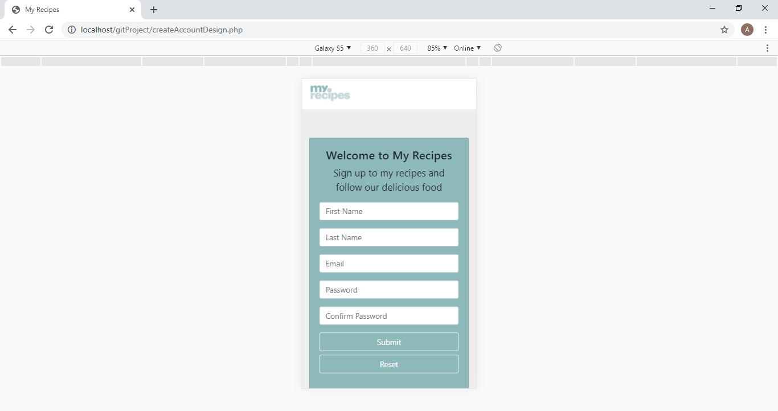

Si l'utilisateur crée un compte il ouvre une nouvelle page pour la vérification de l'account :

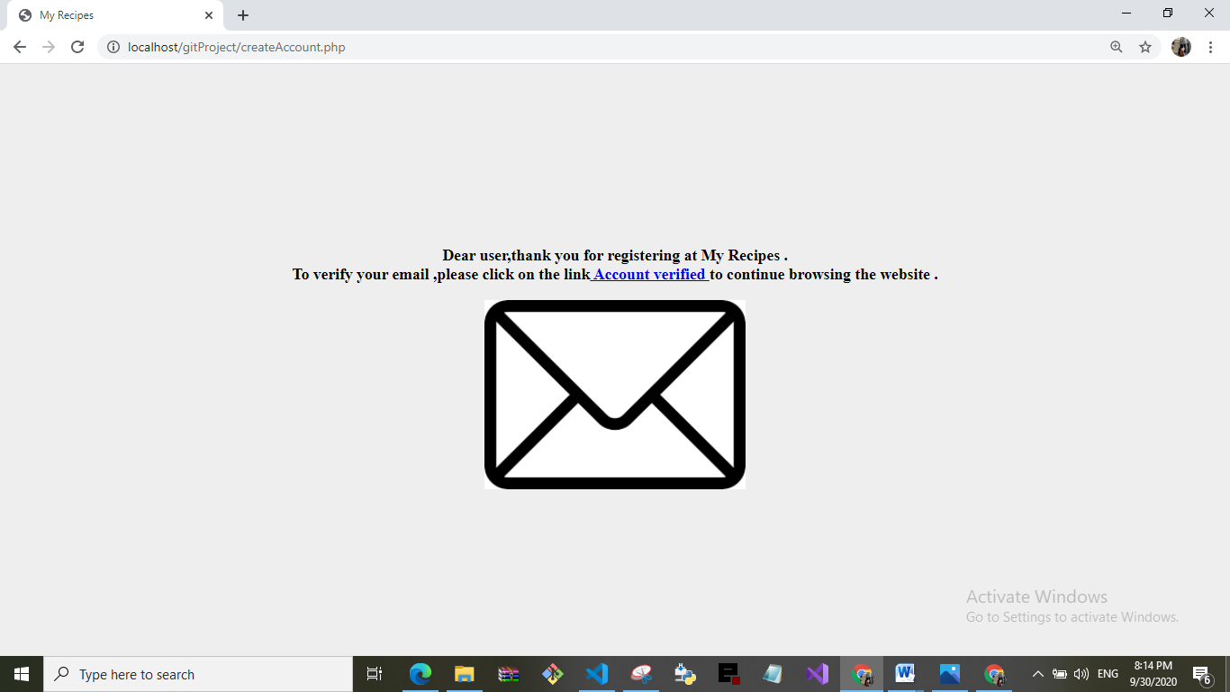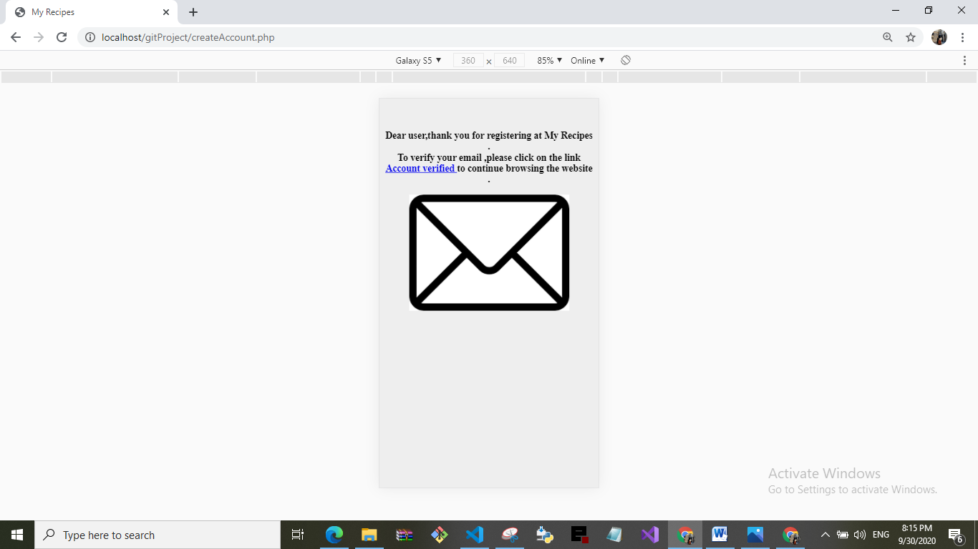

Il faut que l'utilisateur clique sur account verified et en puis faire log In .

Une nouvelle page apparait qui a 2 boutons des 2 différentes catégories Global Recipes et Healthy Recipes :

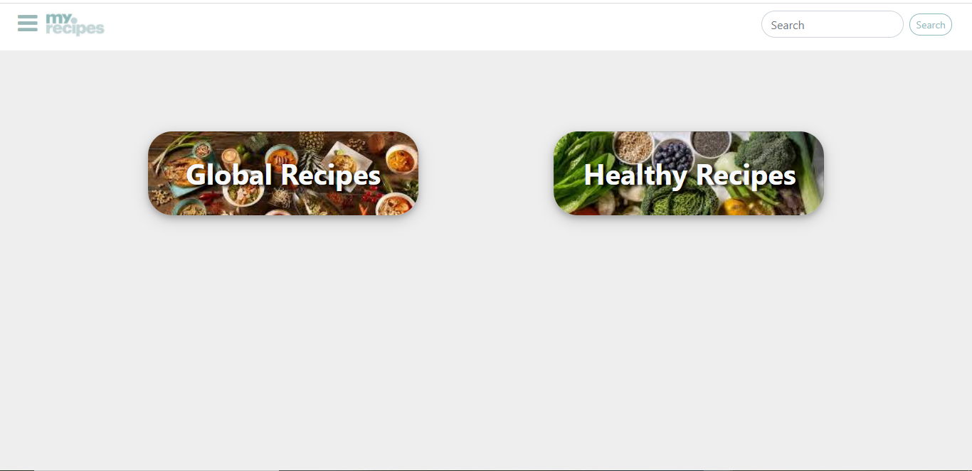

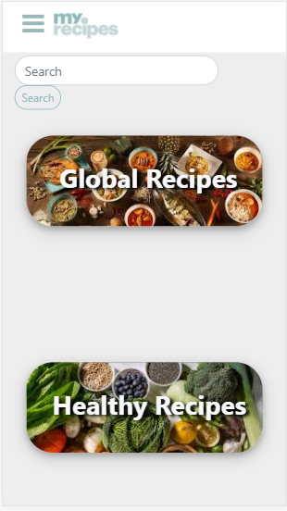

Dans chaque des 2 boutons il y a des catégories à choisir

Pour Gloabal Recipes :

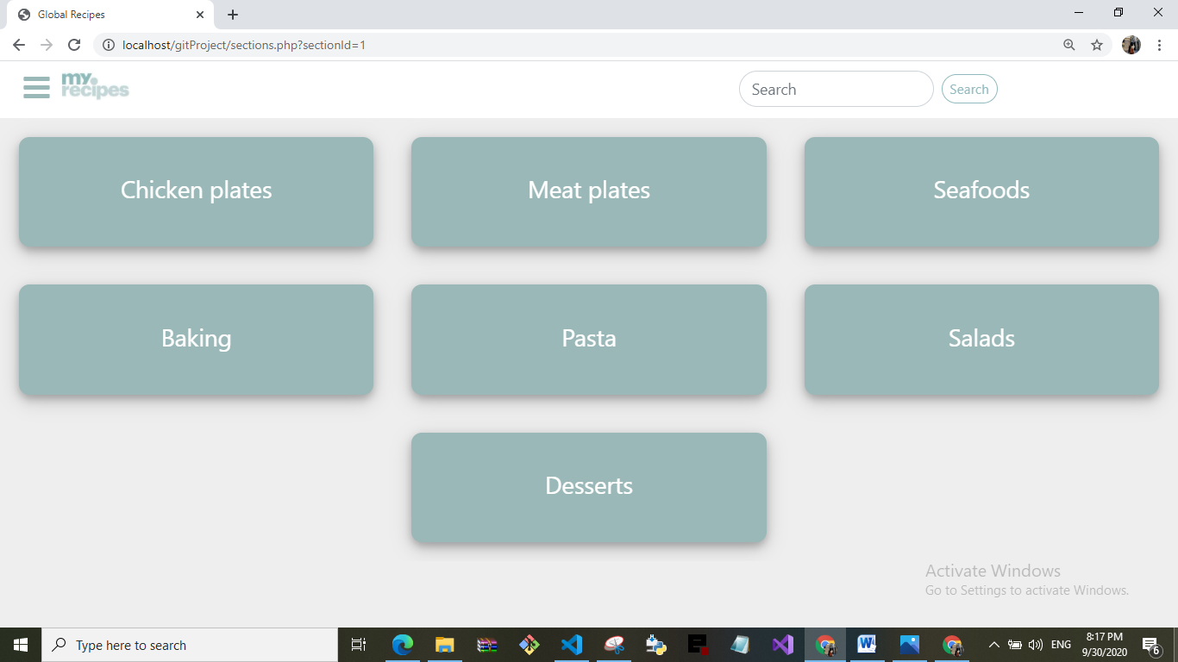

Pour Healthy Recipes:

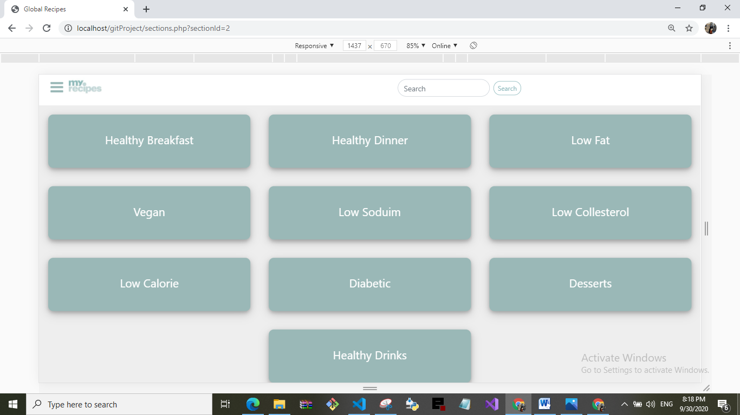

L'utilisateur clique pour avoir l'items de chaque des catégories suivant par example Global Recipes -> chicken Plates

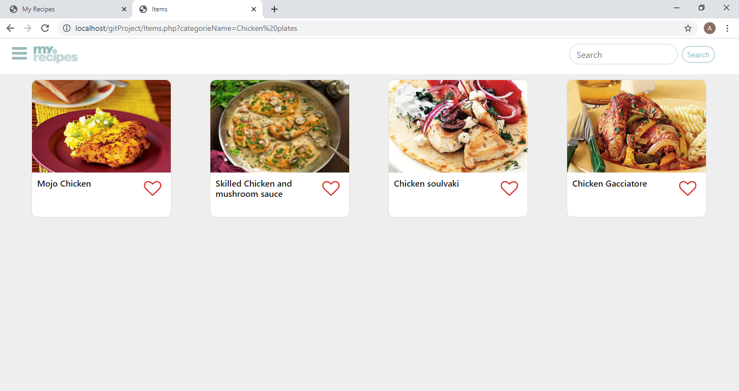

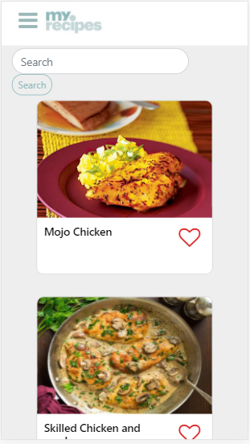

Puis pour savoir les ingredient du recette on click

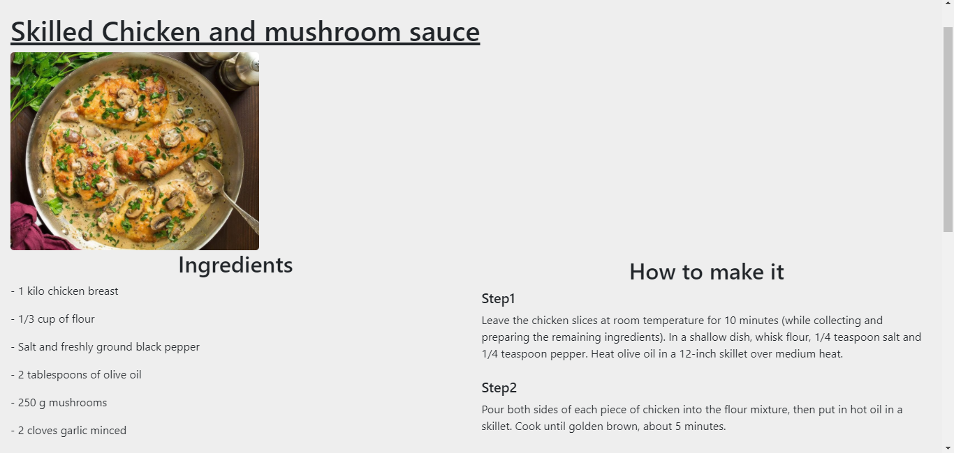

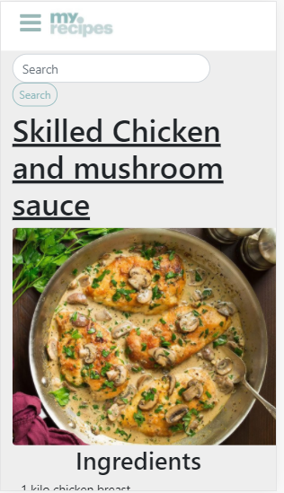

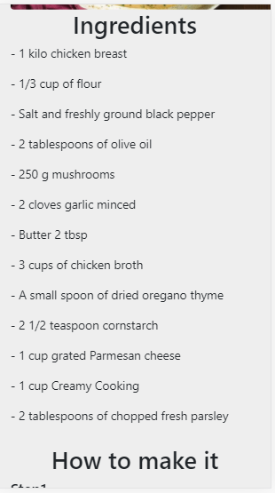

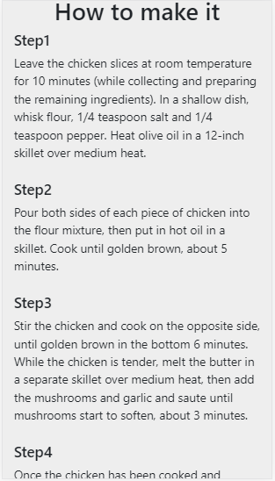

**Menu:**

Dans le header il y a un menu si on le clique sur lui il contient Home, My profile, History, My favorite , Dashboard et log out.

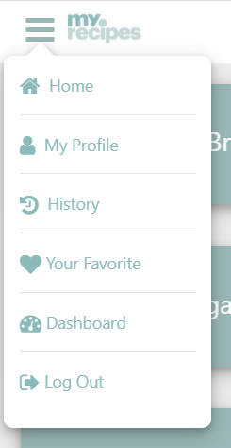

**Home:**

Cette page affiche la premier page ; les deux sections Globale et healthy recipes.

**My Profile:**

Affiche les information personnel de l'utilisateur (Nom et Prénom , Mail , Password , Change password ).

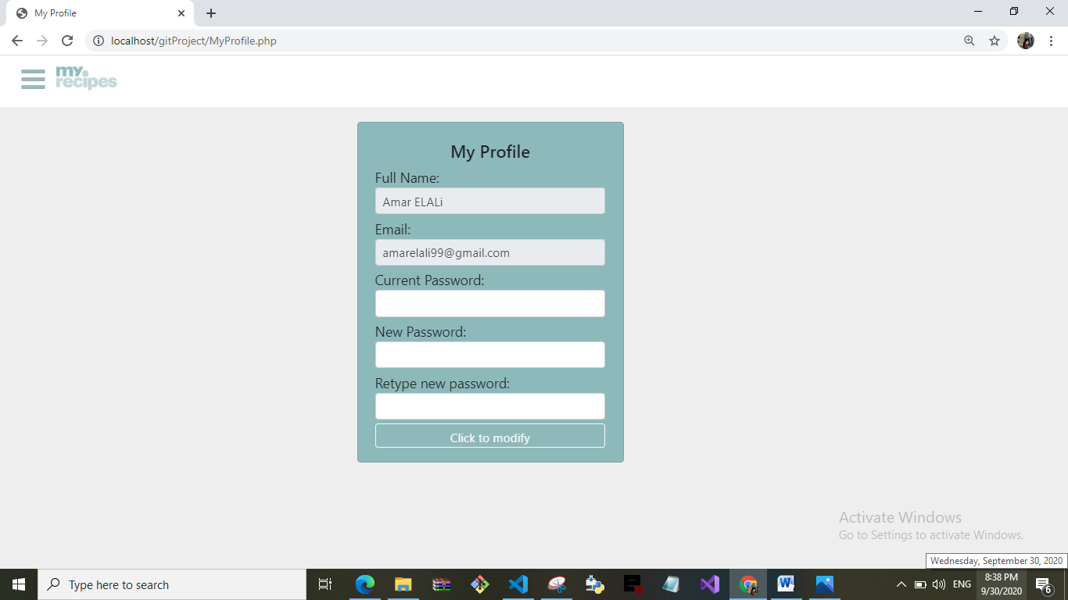

**My History:**

Affiche dernier 12 items visité par l'utilisateur.

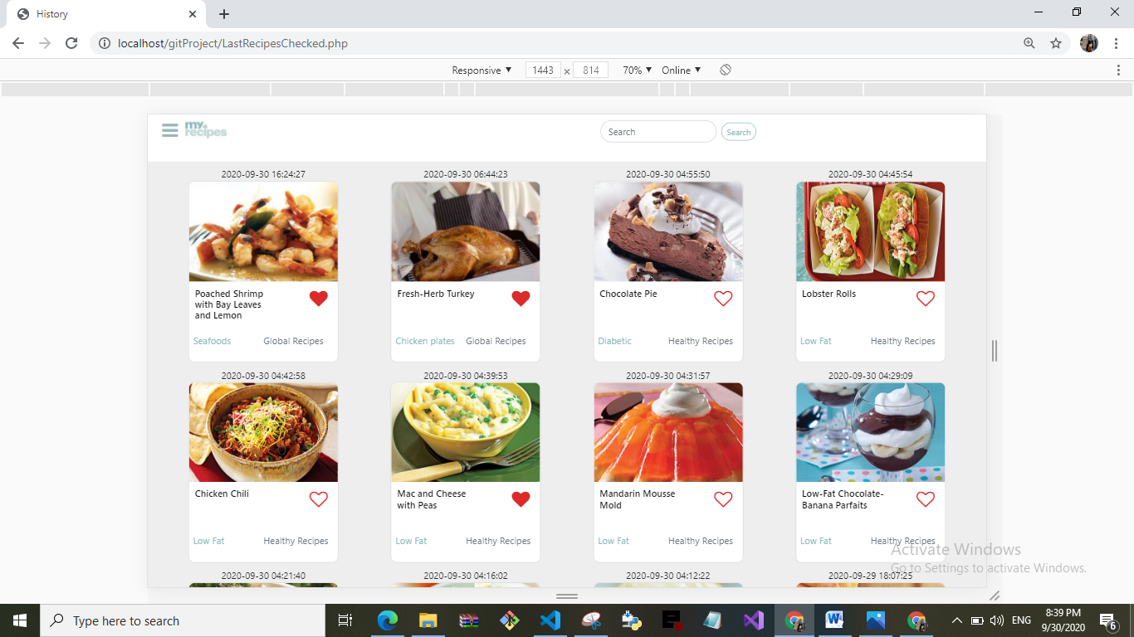

**Your Favorite:**

Affiche tous les recette qui sont cliquer avec le cœur .

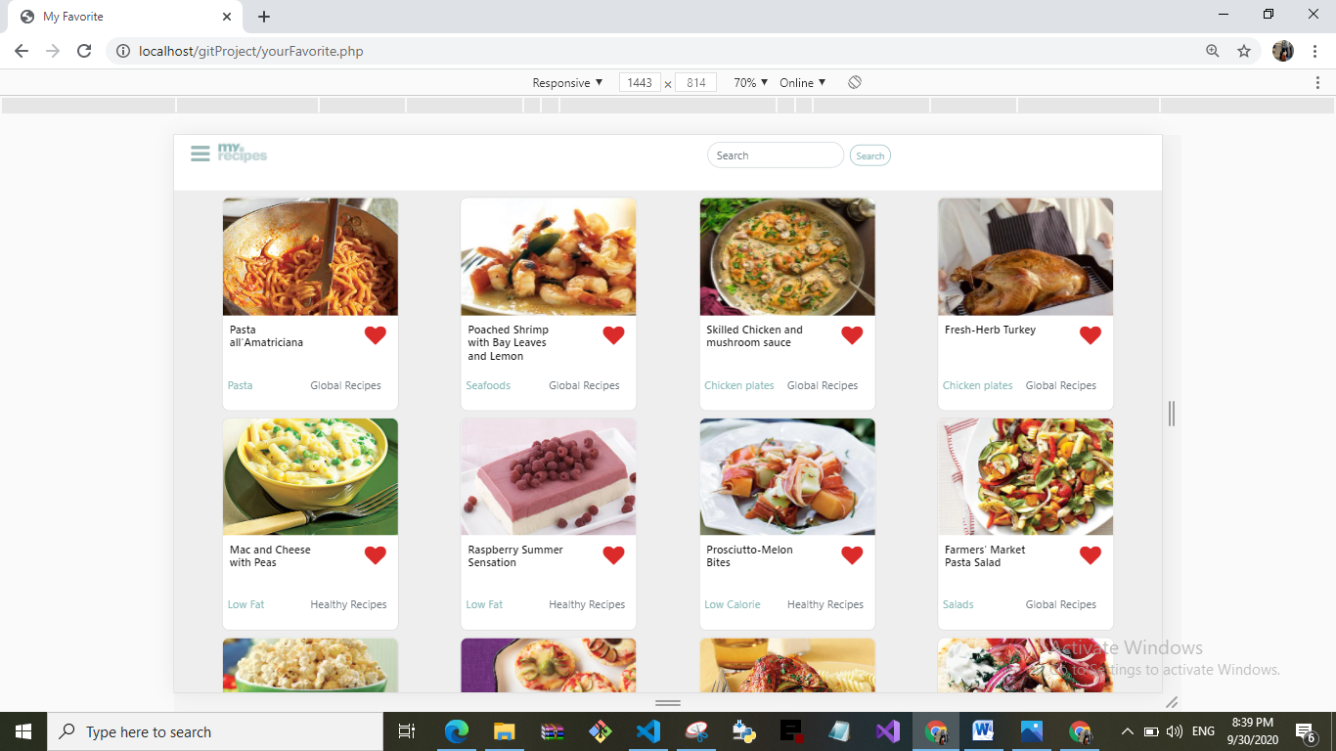

**Dashboard:**

Affiche deux google charts; une pour les catégories favoris et l'autre pour les sections favoris.

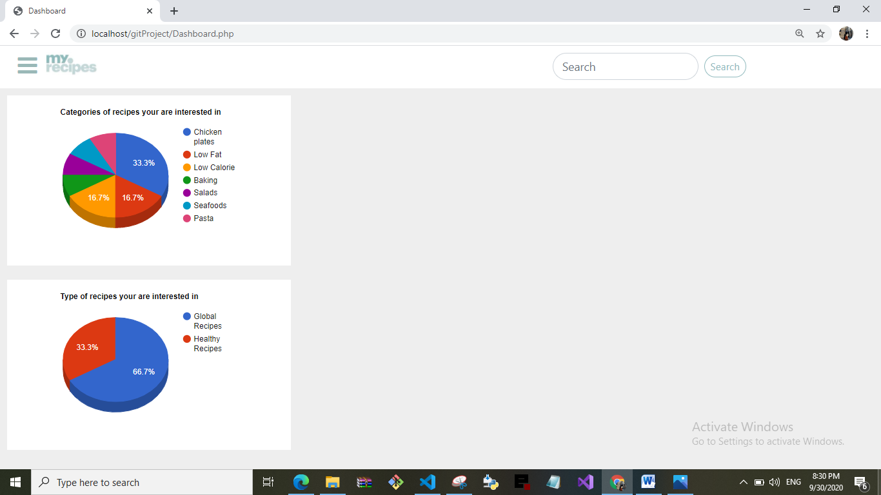

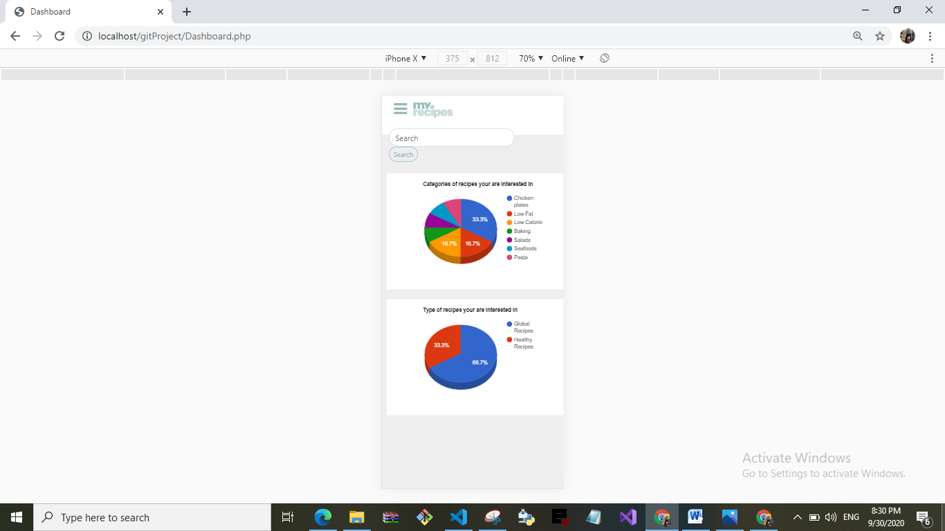

**Log out:**

Elle vide la session et renvoie à la page du log in.

Search bouton dans le header :

Affiche tous les items qui leurs noms contiens le text donnée dans le search field.

**Des Notes:**

-J'ai utilisé le bootstrap.

-j'ai utilisé l'Ajax pour afficher les catégories et pour afficher la recette ingrédients et comment on va le faire.